**PLANO DE BACKUP**

|  |  |
| --- | --- |
| **Frequência** | **Retenção** |
| diário | 4 semanas |
| semanal | 3 meses |
| mensal | 12 meses |
| anual | 5 anos |

**Configuração do backup no windows server**

A ferramenta de Backup está embarcada na forma de um recurso (role), do servidor Windows então para fazermos a instalação vá até o gerenciador do Servidor e no canto direito superior da tela clique em Gerenciar e depois em Adicionar funções e recursos. A imagem abaixo vai ajudar com este passo.

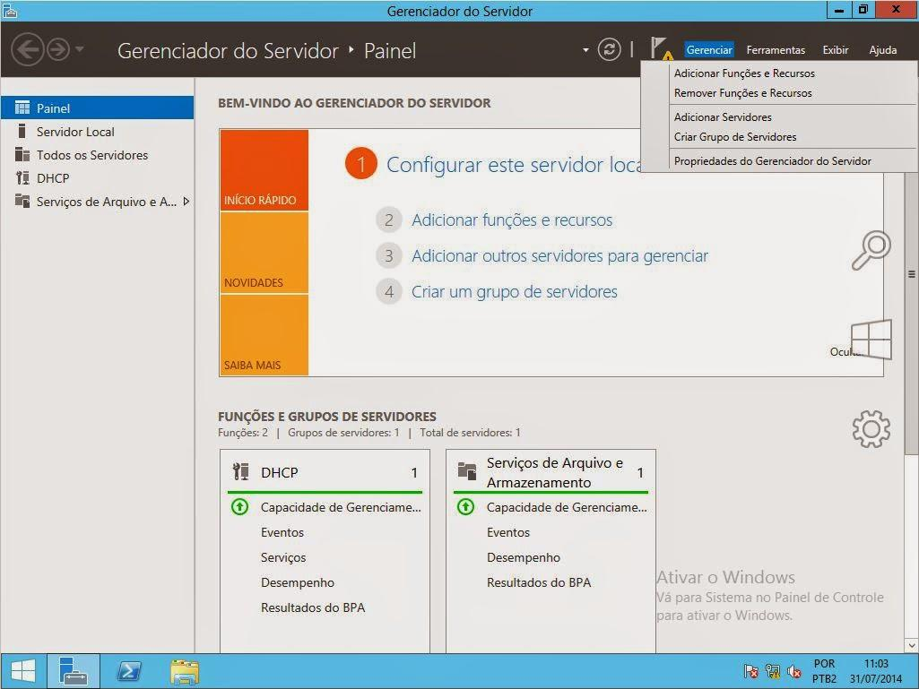

O assistente será iniciado com a famosa tela do bem vindo, então pressione o avançar para iniciarmos a instalação do recurso de Backup.

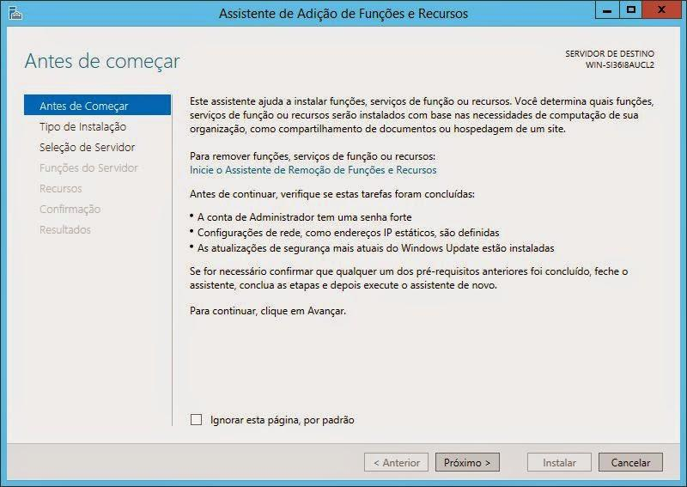

Nesta segunda janela marque a primeira opção (Instalação baseada em função ou recurso)

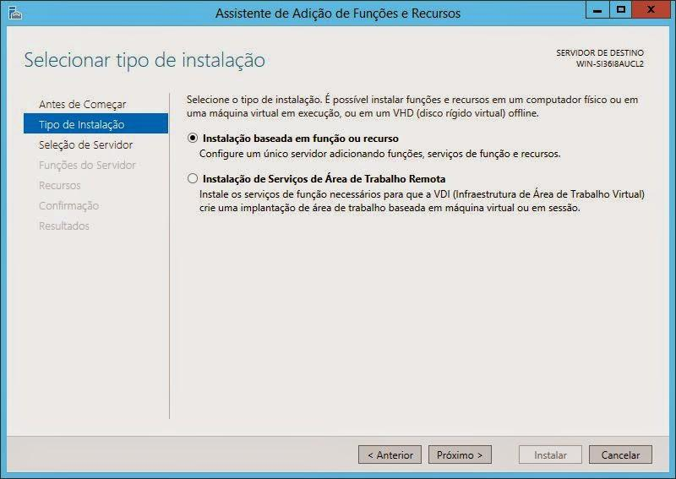

Escolha o servidor local ou remoto que você pretende fazer a instalação.

*É importante citar que o Windows Server 2012 R2 permite que você faça a instalação de funções e recursos tanto em servidores locais quanto em servidores remotos devidamente autorizados.*

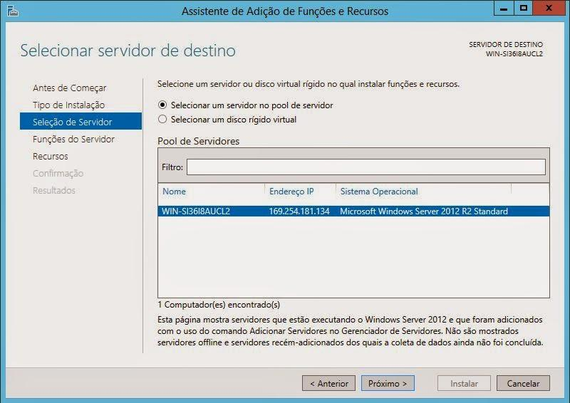

Nesta próxima tela não marque nada e pressione o OK.

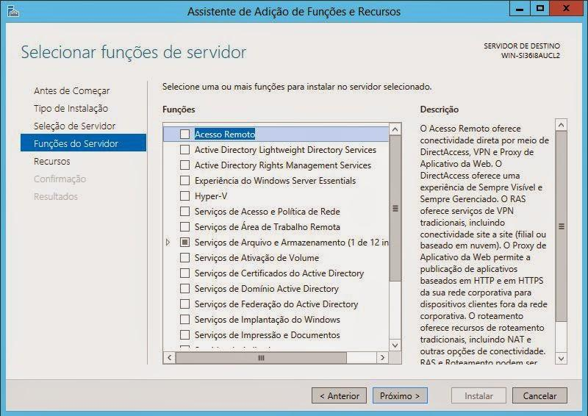

Na próxima tela selecione Backup do Windows Server e pressione o botão próximo.

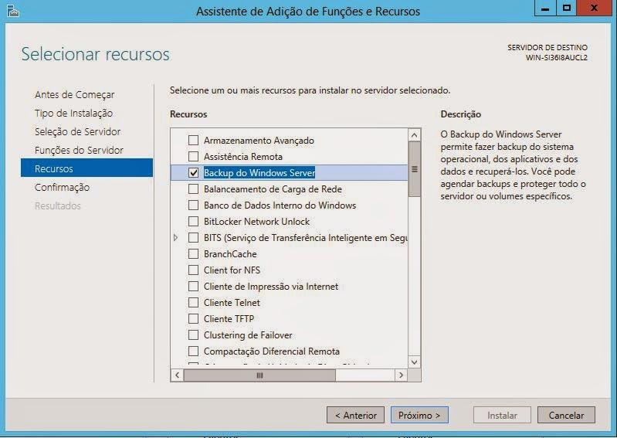

Nesta tela você pode ver tudo o que será instalado em uma forma de resumo detalhado. Apenas pressione o Instalar.

*É muito importante lembrar que dependendo do que for instalado será necessário reiniciar o servidor, então não saia instalando funções e recursos em um servidor em produção sem antes agendar uma janela de manutenção.*

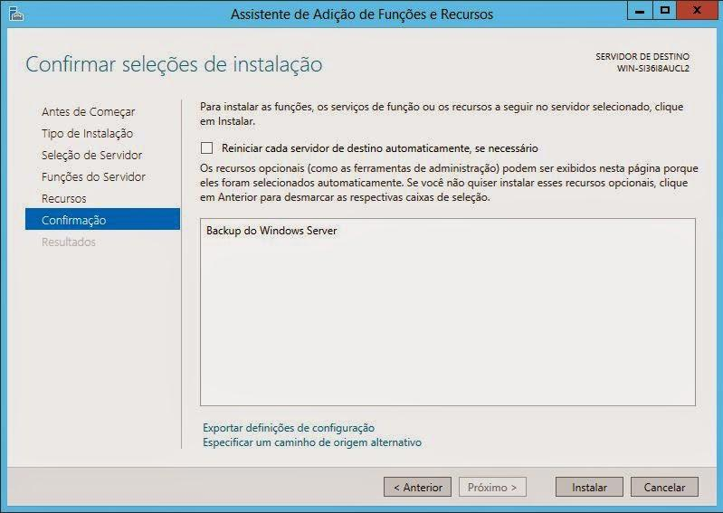

Na próxima tela é demonstrado a instalação e o tempo de resposta.

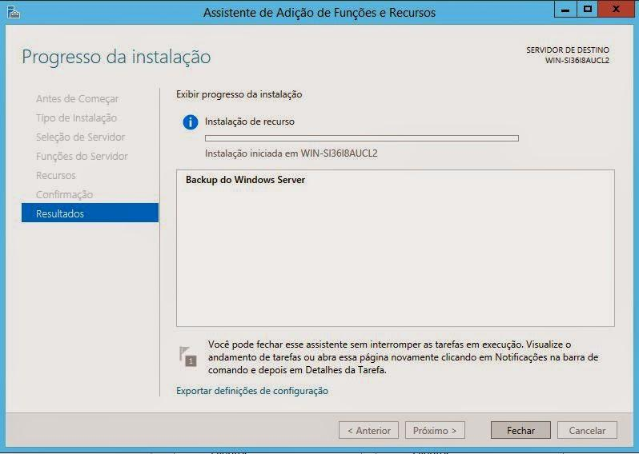

Se você executar a ferramenta de backup do Windows, agora será possível iniciar o processo de configuração dos agendamentos.

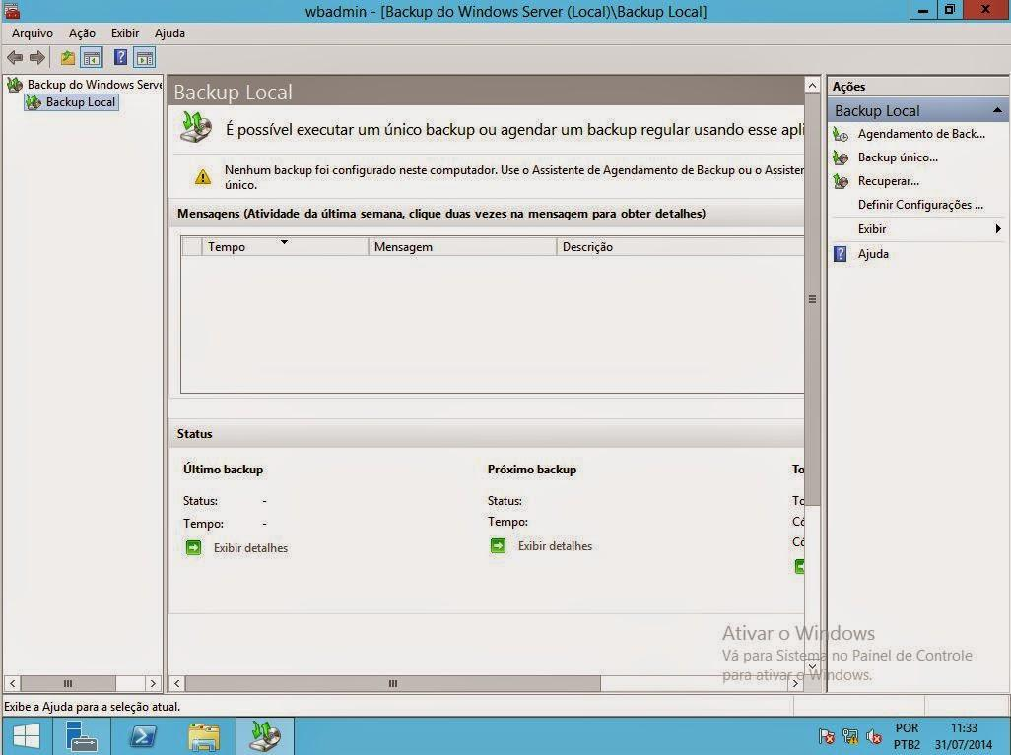

## **Backup de arquivos e pastas no Windows Server 2012**

O Backup é um recurso muito importante do Windows Server 2012 que não é instalado por padrão no sistema, devendo ser instalado e configurado manualmente após a instalação da função do Active Directory Domain Services.

Antes de instalar o serviço de backup no servidor, certifique-se de ter uma infraestrutura física para backups presente em sua rede. Recomenda-se realizar backups em unidades de disco externas ou em pastas de rede em um servidor separado para esse fim.

Os backups podem ser realizados de diversas maneiras, sendo as duas mais comuns:

* Pasta de rede
* Disco local externo

### **Realizando um Backup com o Windows Server 2012**

Para efetuar um backup usando o Windows Server, clique no menu **Ferramentas** na janela do Gerenciador do Servidor, e escolha a opção **Backup do Windows Server**:

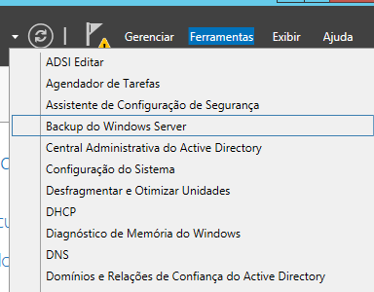

Note que o serviço de Backup deve ter sido previamente instalado para que possa ser utilizado, pois não o é por padrão.

Após abrir o Console de gerenciamento de Backup do Windows Server (Wbadmin), clique no item **Backup único** no Painel de Ações, do lado direito da tela:

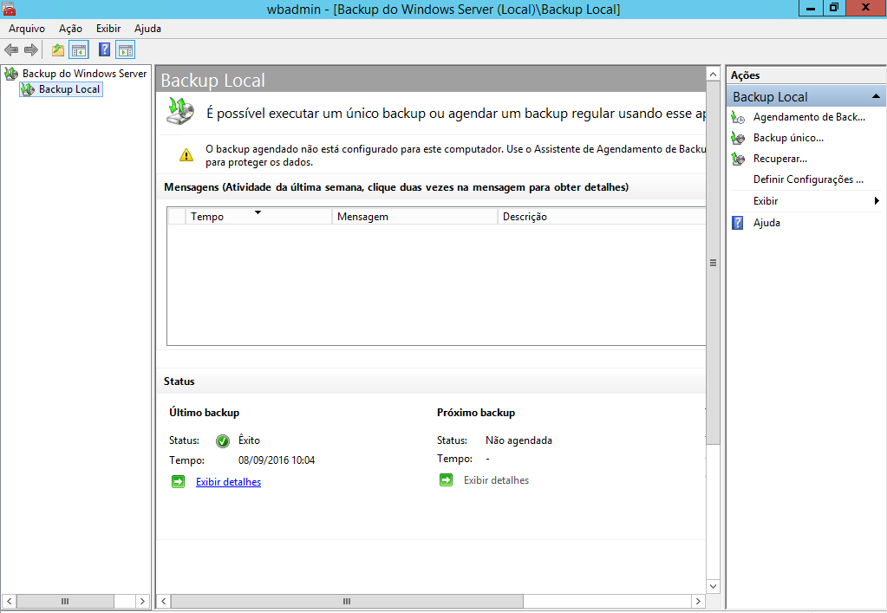

Será aberto o **Assistente de Backup Único**. Na tela **Opções de backup**, escolha a opção **Opções diferentes** para que possamos especificar os itens que farão parte de nosso backup. Clique no botão **Avançar** para prosseguir:

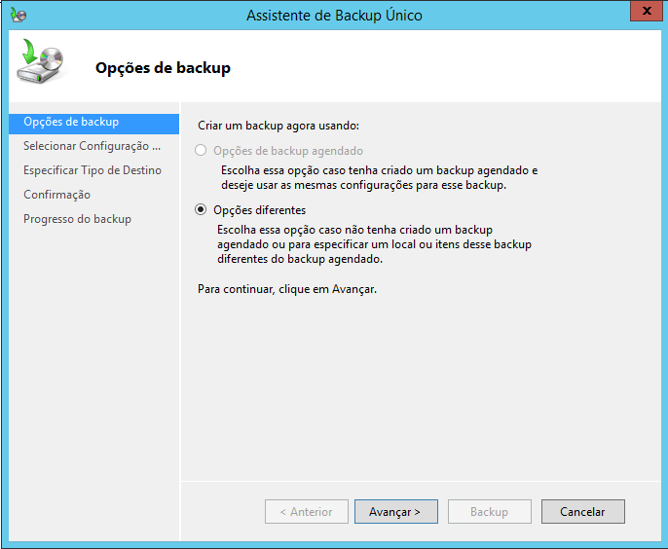

Na tela **Selecionar Configuração de Backup** escolha o item **Personalizar**, pois vamos efetuar backup de arquivos e pastas selecionados, e não do servidor todo. Clique em **Avançar**.

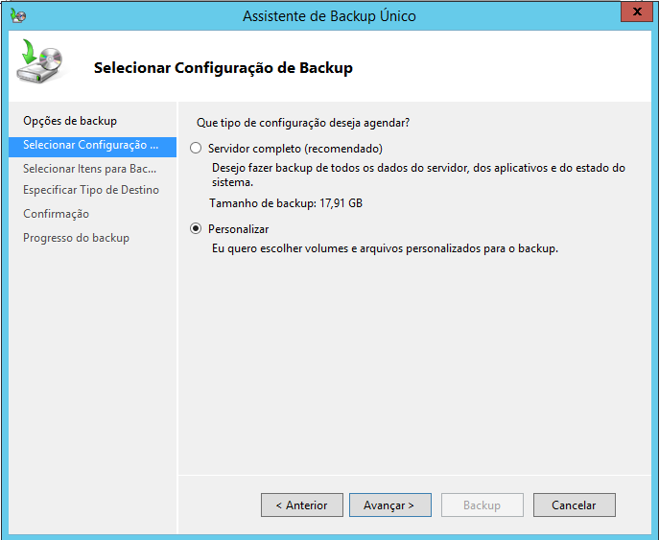

Na tela seguinte, **Selecionar Itens para Backup**, clique no botão **Adicionar Itens** para que possamos escolher os itens que farão parte do backup:

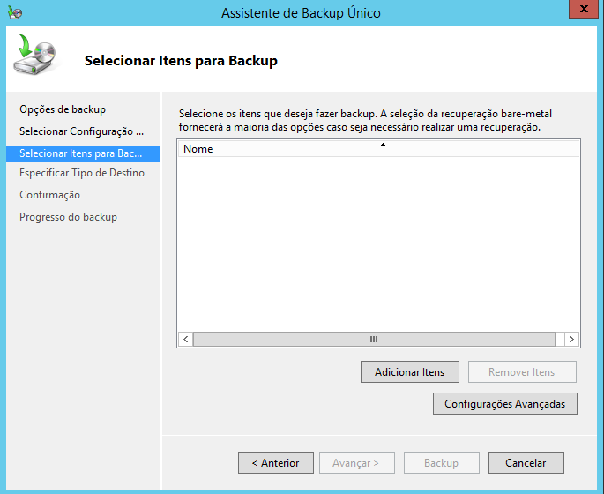

Na janela **Selecionar Itens**, navegue pelas pastas do servidor e selecione os itens que farão parte do backup. Em nosso exemplo, vou selecionar a pasta de perfis de usuários, **Users** no disco local (C:). Após selecionar os itens desejados, clique no botão **OK** para retornar à tela de seleção de itens:

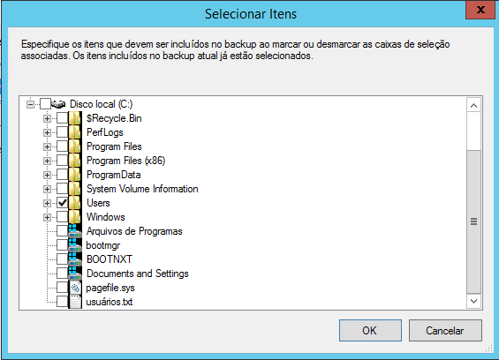

Após selecionar os itens desejados, clique no botão **Avançar** na tela **Selecionar Itens para Backup**:

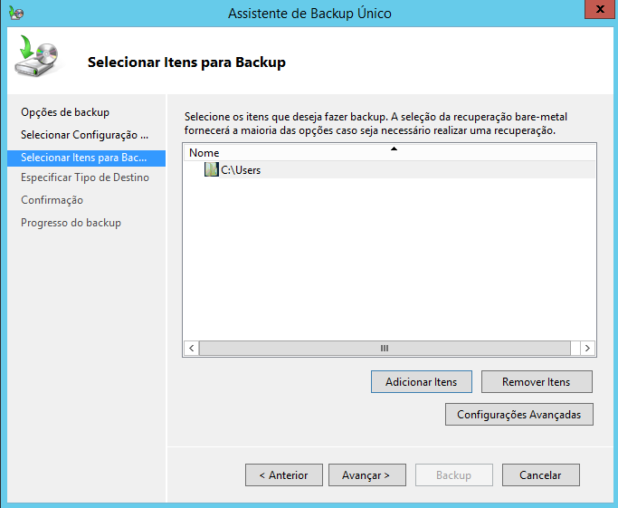

Na tela **Especificar Tipo de Destino** vamos escolher o local onde o backup será realizado. As opções disponíveis são Unidades locais e Pasta compartilhada na rede.

Vamos utilizar uma unidade de disco conectada ao servidor. Selecione então a opção **Unidades locais**, e clique no botão Avançar:

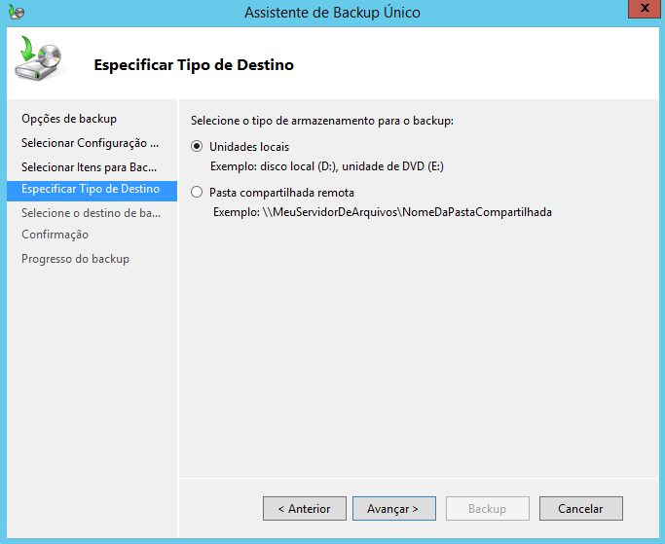

Na tela **Selecione o destino de backup** vamos selecionar o volume onde o backup será gravado. No caso, será o volume **Backup (N:)**. Clique então no botão **Avançar**:

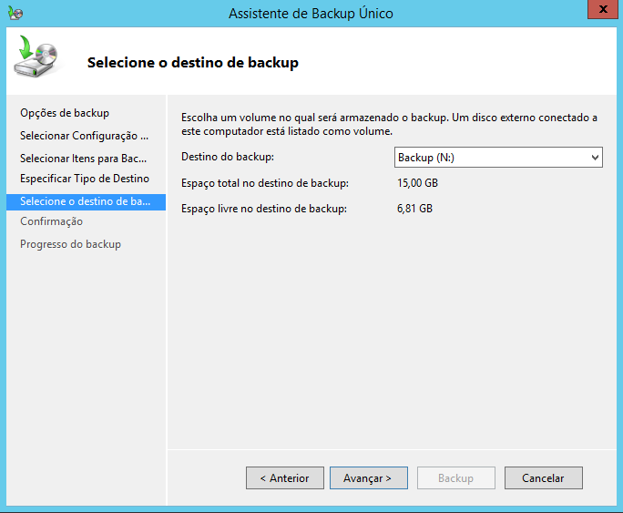

Na tela de **Confirmação**, verifique se os itens a serem copiados estão corretos, e então clique no botão **Backup** para iniciar o procedimento:

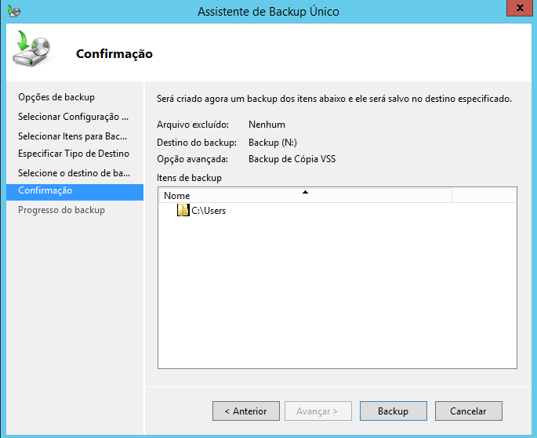

Aguarde enquanto o backup é realizado. Você pode acompanhar o progresso do procedimento na tela **Progresso do backup**:

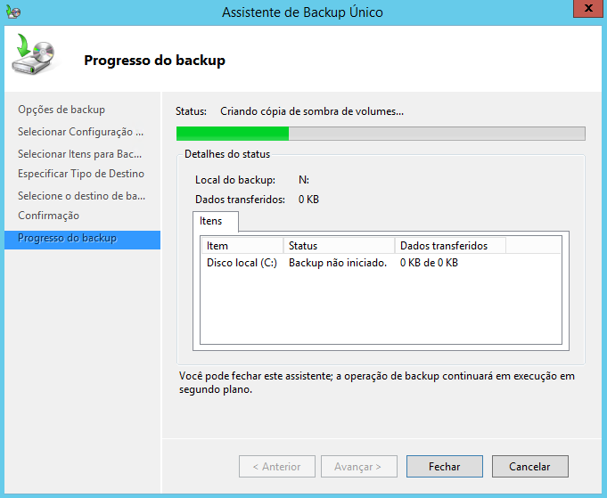

Quando o backup finalizar, você verá a mensagem **Concluído** no status do progresso do backup. Clique no botão **Fechar** para encerrar o procedimento:

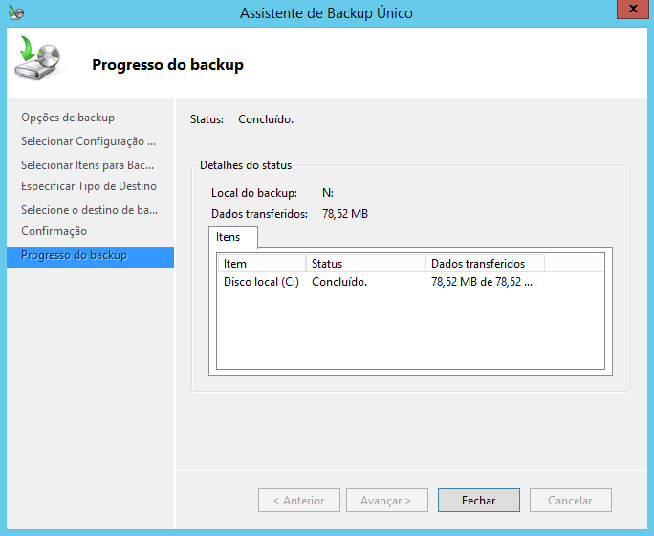

O backup realizado aparecerá na área de **Mensagens** no Console de Backup **Wbadmin** do servidor, mostrando a data e hora de sua realização, e uma descrição informando se houve êxito ou falha na operação:

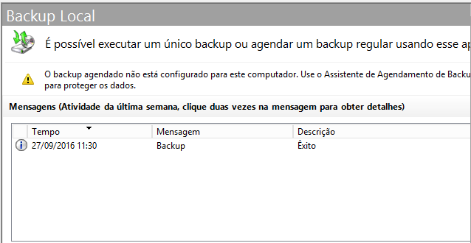

Você pode visualizar os arquivos do backup realizado abrindo o volume de destino utilizado:

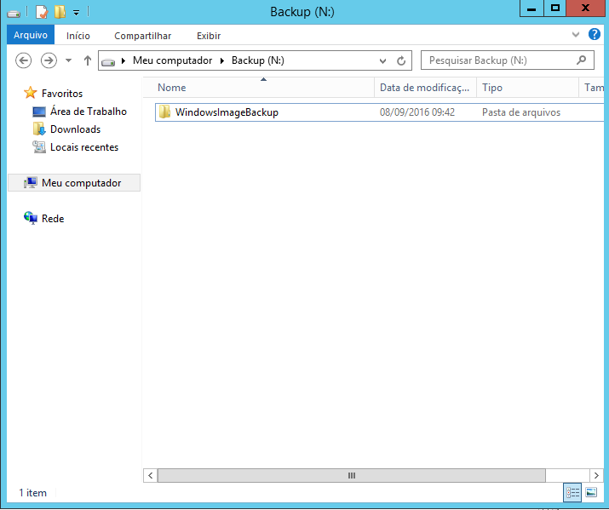

**references:** [microsoft](https://social.technet.microsoft.com/wiki/pt-br/contents/articles/30139.windows-server-2012-r2-instalando-a-ferramenta-de-backup.aspx)